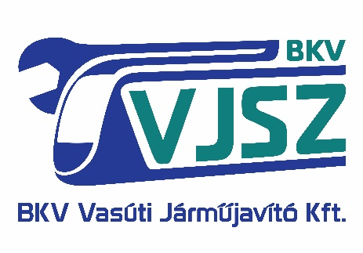

Versenyeztetési eljárás

Ajánlati felhívás

Eljárás címe, száma:
elektromos szigetelőanyagok beszerzése

VJSZ/VE/35/2026

Budapest, 2026. szeptember 07.

AJÁNLATI FELHÍVÁS

Ajánlatkérő neve:
BKV Vasúti Járműjavító Kft.
Cégjegyzékszám: 01-09-662345
Levélcím: 1590 Budapest Pf. 207.
Cím: 1106 Budapest Fehér út 1/b.
Adószám: 12282672-2-42
Bankszámlaszám: 10300002-20116248-00003285
- Az eljárás tárgya

„ELEKTROMOS SZIGETELŐANYAGOK BESZERZÉSE”
- Műszaki tartalom

- Az 1. sz. melléklet alapján az Ajánlattevő az ajánlati árat euroban adhatja meg.

- Ajánlati kötöttség

Ajánlattevő ajánlatához 2026. december 07. napjáig kötve van.

- Alkalmassági feltétel

Ajánlattevő rendelkezzen az ajánlati felhívás feladásától visszafelé számított 36 hónapban befejezett, a beszerzés tárgya: Elektromos szigetelő anyagok beszállítása szerinti referenciával.

A nyilatkozat minimális tartalma:
- a teljesítés kezdő és befejező időpontja; (év/hónap/nap);
- a szerződést kötő másik fél megnevezése (név, székhely, képviselő neve, elérhetősége);
- a (referencia) szolgáltatás tárgya, valamint mennyisége,
- nyilatkozat arról, hogy a teljesítés az előírásoknak és a szerződésnek megfelelően történt-e.

- A teljesítés helye: Ajánlatkérő telephelye: 1106 Budapest Fehér út 1/b

- Fő szerződéses feltételek

Teljesítési/szállítási határidő: Ajánlattevő ajánlata szerint, de legfeljebb megrendeléstől számított 4-8 hét.
Fizetés: Igazolt teljesítést követően, számla ellenében, 30 napos fizetési határidővel

- Az ajánlat részeként benyújtandó dokumentumok

Ajánlattevőnek az ajánlat részeként az alábbi dokumentumokat szükséges benyújtania:

    - Ártáblázat (1. számú melléklet) Excel és pdf formátumban
    - Ajánlattevői nyilatkozat (3. sz. melléklet)
    - Nyilatkozat a szerződéstervezet elfogadásáról (4. sz. melléklet)
    - Referencianyilatkozat (5. sz. melléklet)
    - Aláírási címpéldány

- Az Ajánlatok benyújtása:

Kérjük, hogy ajánlatukat cégszerű aláírást követően, elektronikus úton, pdf formátumban (az ártáblázatot szerkeszthető excel formátumban is) küldjék meg az ajánlattételi határidő lejártáig az alábbi e-mail cím(ek)re:
Kapcsolattartó:
Eichberger Éva
E-mail: eichbergere@vjsz.hu
Tel: +3630 379 8033

Kozák-Németh Eszter
E-mail: nemethe@vjsz.hu
Az ajánlat beérkezéséről Ajánlatkérő elektronikus visszaigazolást küld.
Az eljárás keretében nyilvános bontás nem kerül megtartásra.
Kérjük, hogy az ajánlat tartalmazza az Ajánlattevő azonosításához és kapcsolattartásához szükséges adatokat (cég neve, székhelye, kapcsolattartó neve, beosztása, telefonszáma, e-mail címe).

- Az ajánlatok benyújtásának határideje:

2026. szeptember 14. (hétfő) 10:00 óra

- Az ajánlatok elbírálásának szempontjai:

- Az Ajánlatkérő a benyújtott, az ajánlati felhívásban meghatározott feltételeknek megfelelő ajánlatokat a legjobb ár-érték arány bírálati szempontja alapján értékeli
- Ajánlatkérő fenntartja a jogot arra, hogy a beérkezett ajánlatok alapján ártárgyalást kezdeményezzen.
- Ajánlatkérő fenntartja a jogot arra, hogy az eljárás során a szerződéskötést mellőzze, illetve az eljárást indokolás nélkül eredménytelennek nyilvánítsa.

